Домашка-4

<https://gb.ru/lessons/374270/homework>

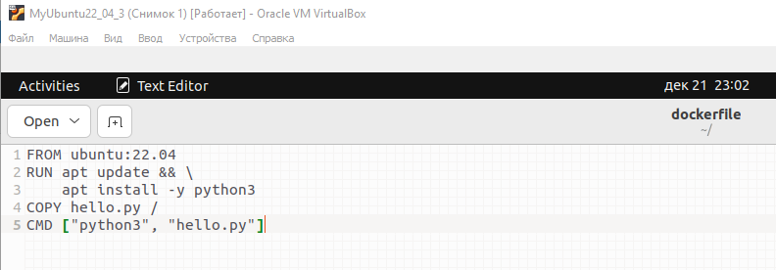

Кавычки должны быть верные, ранее тут были кавычки из ворда и докер билдер неверно построил образ

FROM ubuntu:22.04

RUN apt update && \

apt install -y python3

COPY hello.py /

CMD [“python3”,”hello.py”] – тут неверные кавычки, надо из перенабрать в редакторе в линуксе

